附件3
交通路线指南

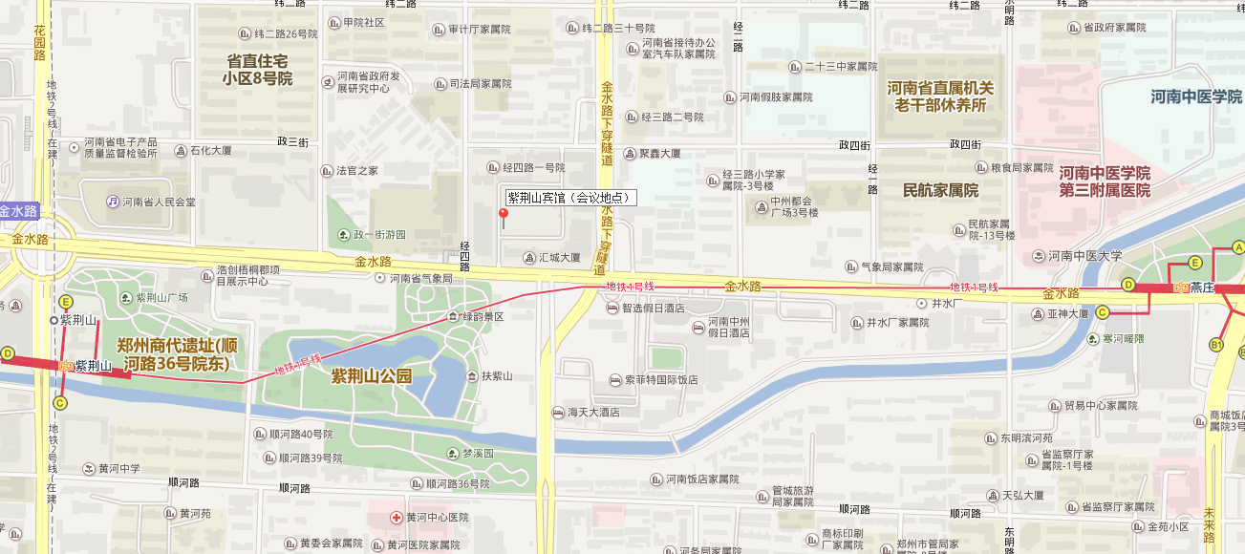

酒店位置：
郑州紫荆山宾馆，郑州市金水区金水路8号，酒店前台联系电话0371-81676288; 0371-81676388。
乘车路线：
- 公共交通
- 郑州火车站：乘地铁1号线至紫荆山站E出口出站，向东800米金水路北即到。
- 郑州东站：乘地铁1号线至燕庄站D出口出站，向西1000米即到。
- 郑州新郑国际机场：乘郑机城铁至郑州东站转地铁1号线，至燕庄站D出口出站，向西1000米即到。乘机场大巴至民航大酒店下车，向西700米即到。
- 出租车
从郑州火车站乘出租车至紫荆山宾馆费用约15元；从郑州东站乘出租车至紫荆山宾馆费用约25元；从郑州新郑国际机场乘出租车至郑州紫荆山宾馆约150元。

